Instituto Politécnico Nacional

Escuela Superior de Cómputo

Bases de Datos

Práctica no. 1:

Metadatos

Profesor: Euler Hernández Contreras

Alumno: Calva Hernández José Manuel

Grupo: 2CM12

Fecha de realización: 16/Agosto/17

Fecha de entrega: 07/Septiembre/17

## Índice

Índice 2

Marco Teórico 3

Instrucciones 4

Screenshots 6

Conclusiones 14

Referencias 14

## Marco Teórico

Los metadatos en sí no suponen algo completamente nuevo dentro del mundo bibliotecario. Según Howe (1993), el término fue acuñado por Jack Myers en la década de los 60 para describir conjuntos de datos. La primera acepción que se le dio (y actualmente la más extendida) fue la de dato sobre el dato, ya que proporcionaban la información mínima necesaria para identificar un recurso. En este mismo trabajo se afirma que *puede incluir información descriptiva sobre el contexto, calidad y condición o características del dato*.

La definición más concreta de los metadatos es **“datos acerca de los datos”**y sirven para suministrar información sobre los datos producidos. Los metadatos consisten en información que caracteriza datos, describen el contenido, calidad, condiciones, historia, disponibilidad y otras características de los datos.

Los Metadatos permiten a una persona ubicar y entender los datos, incluyen información requerida para determinar qué conjuntos de datos existen para una localización geográfica particular, la información necesaria para determinar si un conjunto de datos es apropiado para fines específicos, la información requerida para recuperar o conseguir un conjunto ya identificado de datos y la información requerida para procesarlos y utilizarlos.

Existen tres tipos de metadatos distintos:

1. Metadata descriptiva hace referencia a la descripción de un recurso para propósito de descubrirlo o identificarlo de otros. Puede incluir elementos como título, autor y palabras clave entre otros.
2. Metadata estructural es aquella acerca de contenedores de datos e indica cómo objetos compuestos están colocados juntos. Ésta describe los tipos, versiones, relaciones y otras características.
3. Metadata administrativa, ésta provee información que ayuda a manejar los objetos, como cuándo y dónde fueron creados, su tipo de archivo y otra información técnica; además de indicarnos cómo podemos acceder al objeto.

El uso de los metadatos mencionado más frecuentemente es la refinación de consultas a buscadores. Usando información adicional los resultados son más precisos, y el usuario se ahorra filtraciones manuales complementarias.

Hay dos posibilidades para almacenar metadatos: depositarlos internamente, en el mismo documento que los datos, o depositarlos externamente, en su mismo recurso. Inicialmente, los metadatos se almacenaban internamente para facilitar la administración.

Hoy, por lo general, se considera mejor opción la localización externa porque hace posible la concentración de metadatos para optimizar operaciones de búsqueda. Por el contrario, existe el problema de cómo se liga un recurso con sus metadatos. La mayoría de los estándares usa URIs, la técnica de localizar documentos en la World Wide Web, pero este método propone otras preguntas, por ejemplo, qué hacer con documentos que no tienen URI.

## Instrucciones

1. Primero debemos iniciar la terminal de MySQL para comenzar a ingresar los comandos relacionados, para ello tendremos dos opciones:
   1. En Windows: Abrir la consola afín al programa *“MySQL Command Line Client”*
   2. En Linux: Escribir en la terminal el siguiente comando “*mysql -u root -p -enter-“*
2. Crear la base de datos: Para ello escribiremos los siguiente comandos en la terminal abierta anteriormente  
   create database ______; // Creará la base de datos en el sistema  
   use ejemplo1; // Seleccionaremos la base de datos a usar
3. Construiremos en primer lugar las relaciones propietarias de nuestra base de datos  
   create table tt(nott int not null primary key, titulo varchar (80) );  
   create table depto(idDepto int not null primary key, nombre varchar(50) );  
   create table presentacion(idPresentacion int not null primary key, fecha date, califSeguimiento int, califSinodales int, tipo varchar(8) );
4. A continuación crearemos las relaciones secundarias  
   create table profesor(idprof int not null primary key, nombre varchar(10), ap varchar(10), am varchar(10), academia varchar(20), salario double, idDepto int, foreign key(idDepto) references depto(idDepto)   
   on delete cascade // esta parte nos permite eliminar libremente  
   on update cascade // ésta modificar libremente   
   );  
   create table dirige(nott int not null, idProf int not null, primary key(nott, idProf), foreign key(nott) references tt(nott) on delete cascade on update cascade, foreign key(idProf) references Profesor(idProf) on delete cascade on update cascade );
5. Renombrar la relación profesor  
   alter table profesor RENAME AS catedratico;
6. Agregar un campo en la relación presentación (dictamen)  
   alter table presentacion ADD COLUMN dictamen varchar(10);
7. Renombrar el campo nombre en depto y llamarle depto.  
   alter table depto CHANGE COLUMN nombre depto varchar(50);
8. Agregar el teléfono del catedrático  
   alter table catedratico ADD COLUMN tel int;
9. Cambiar el tipo de dato de int a varchar de tel de catedrático  
   alter table catedratico MODIFY COLUMN tel varchar(15);
10. Agregar FK (foreign key)
    1. alter table presentacion ADD COLUMN nott int;   
       // agregar columna para poder agregar la llave foránea
    2. alter table presentacion ADD foreign key(nott) references tt(nott) on delete cascade on update cascade  
       // agregar la FK
11. Cambiar la definición de la PK en presentación
    1. Eliminar la PK  
       alter table presentacion DROP PRIMARY KEY;
    2. Agregar nuevamente la PK pero ahora considerando la restricción de que sea compuesto  
       alter table presentacion ADD primary key(idPresentacion,fecha);
12. Cómo crear un respaldo
    1. En Windows:
       1. Ingresar a la terminal (cmd)
       2. Buscar la ruta (path) de la carpeta MySQL/bin
       3. Colocarnos en la ruta bin desde la terminal por medio del comando *cd*
       4. Ingresar el siguiente comando  
          mysqldump -u root -p _________>___________  
          Donde en el primer espacio ingresaremos el nombre de la base de datos, y en el segundo la ruta donde se guardará, seguido del nombre que le pondremos al archivo con terminación .sql
    2. En Linux:
       1. Ingresaremos a la terminal
       2. Ejecutaremos el siguiente comando  
          mysqldump -u root -p _________>___________  
          Donde en el primer espacio ingresaremos el nombre de la base de datos, y en el segundo la ruta donde se guardará, seguido del nombre que le pondremos al archivo con terminación .sql

Comandos adicionales:

* show tables; // mostrará las tablas que contiene nuestra base de datos
* desc/describe ___; // muestra la tabla especificada, así como sus componentes
* show create table ___; // mostrará las relaciones específicas de una tabla
* drop database; // desecha la tabla actual, nos permitirá volver a construirla en caso de error
* select database; // muestra el nombre de la base de datos actual

## Screenshots

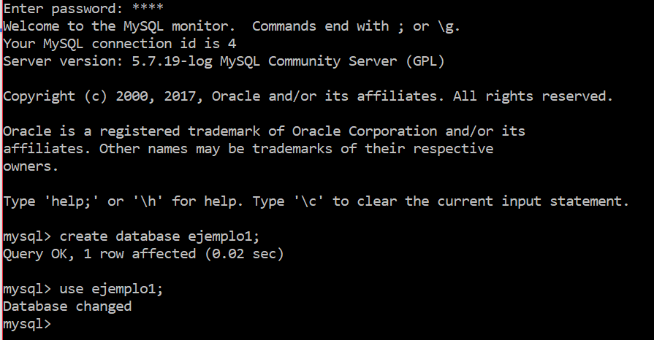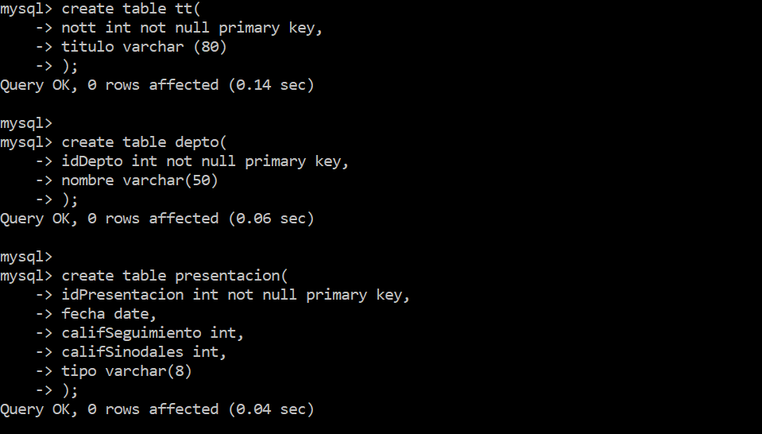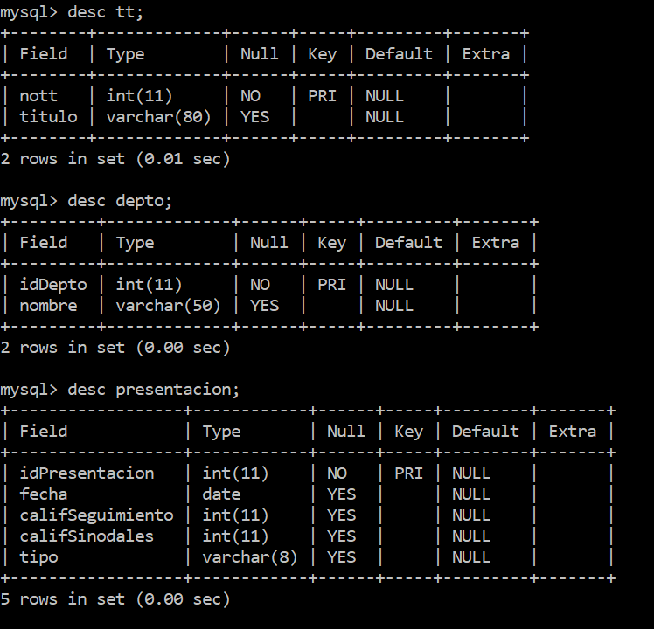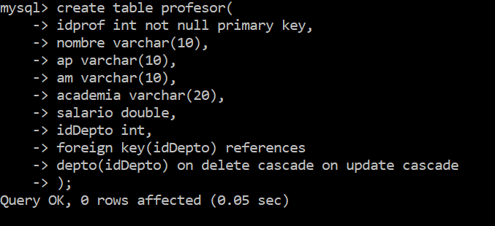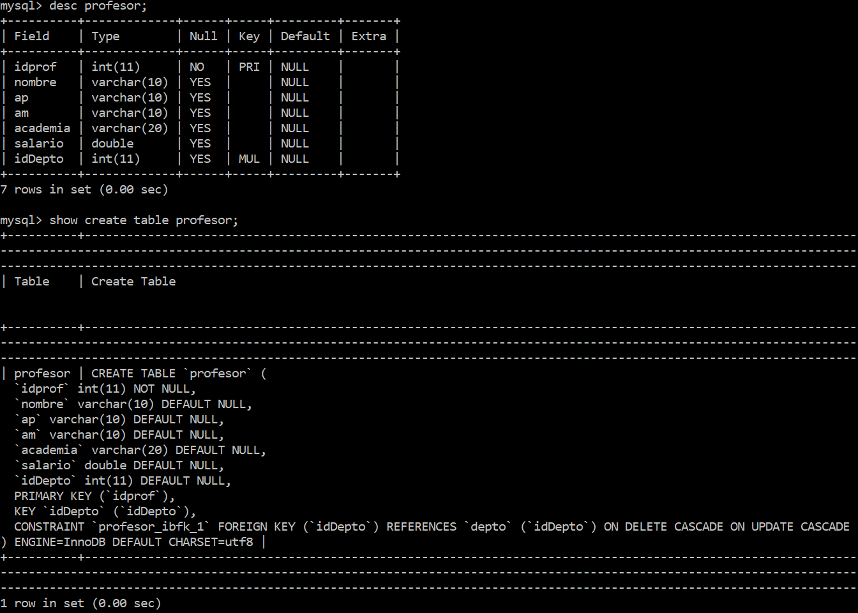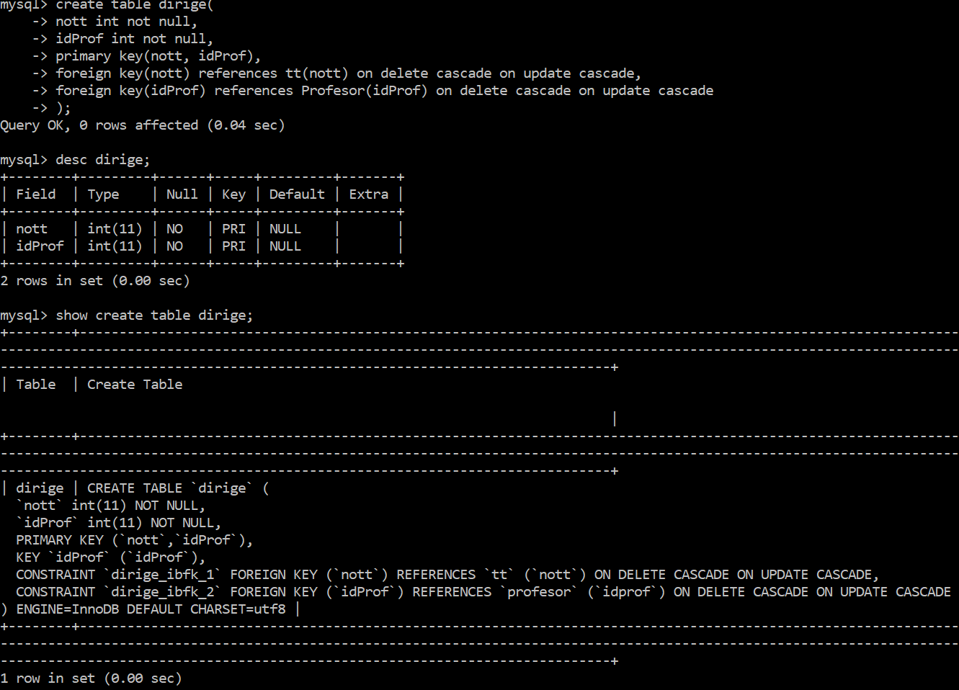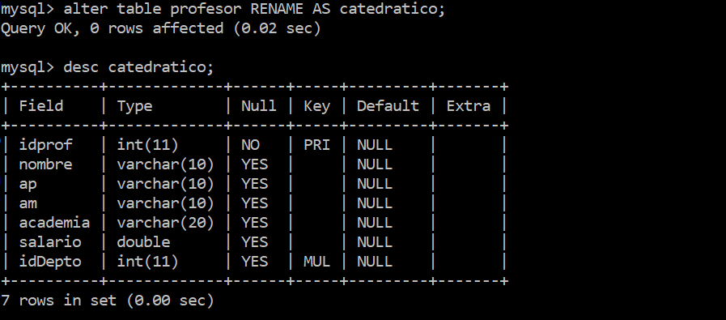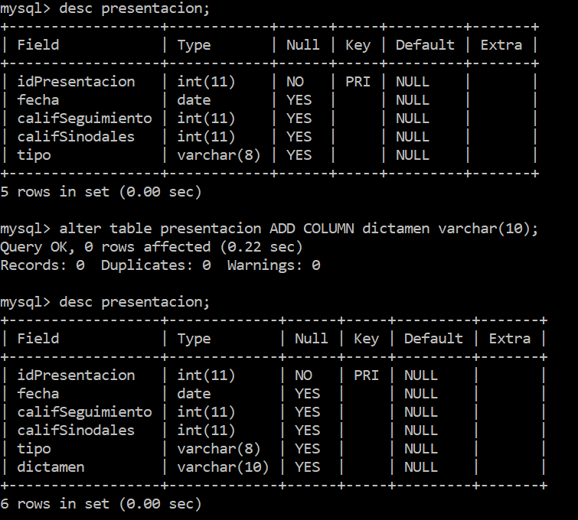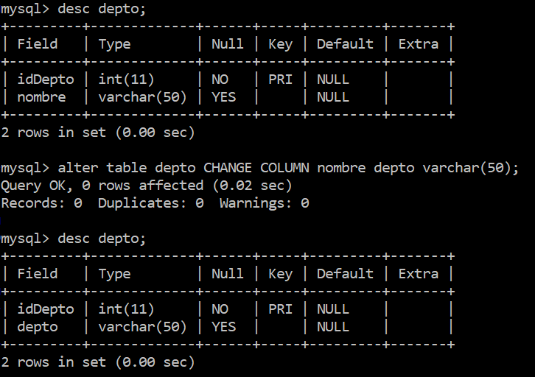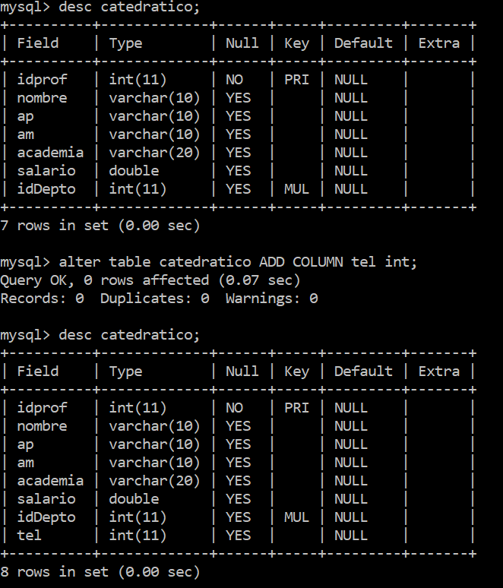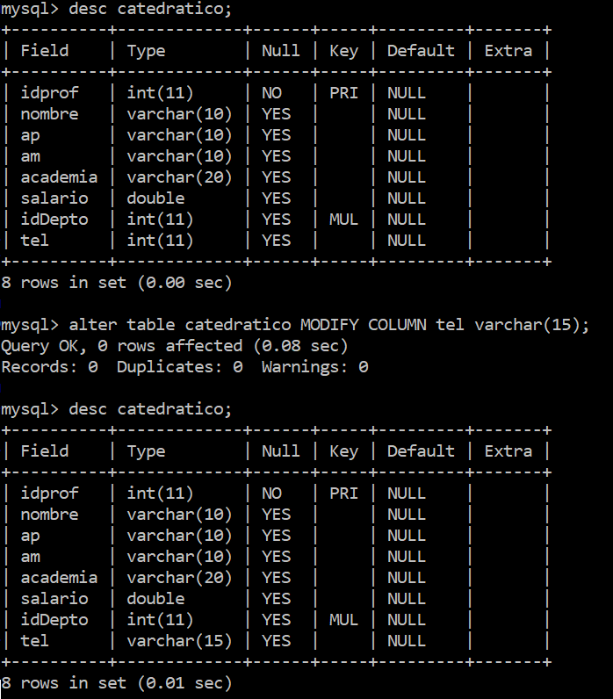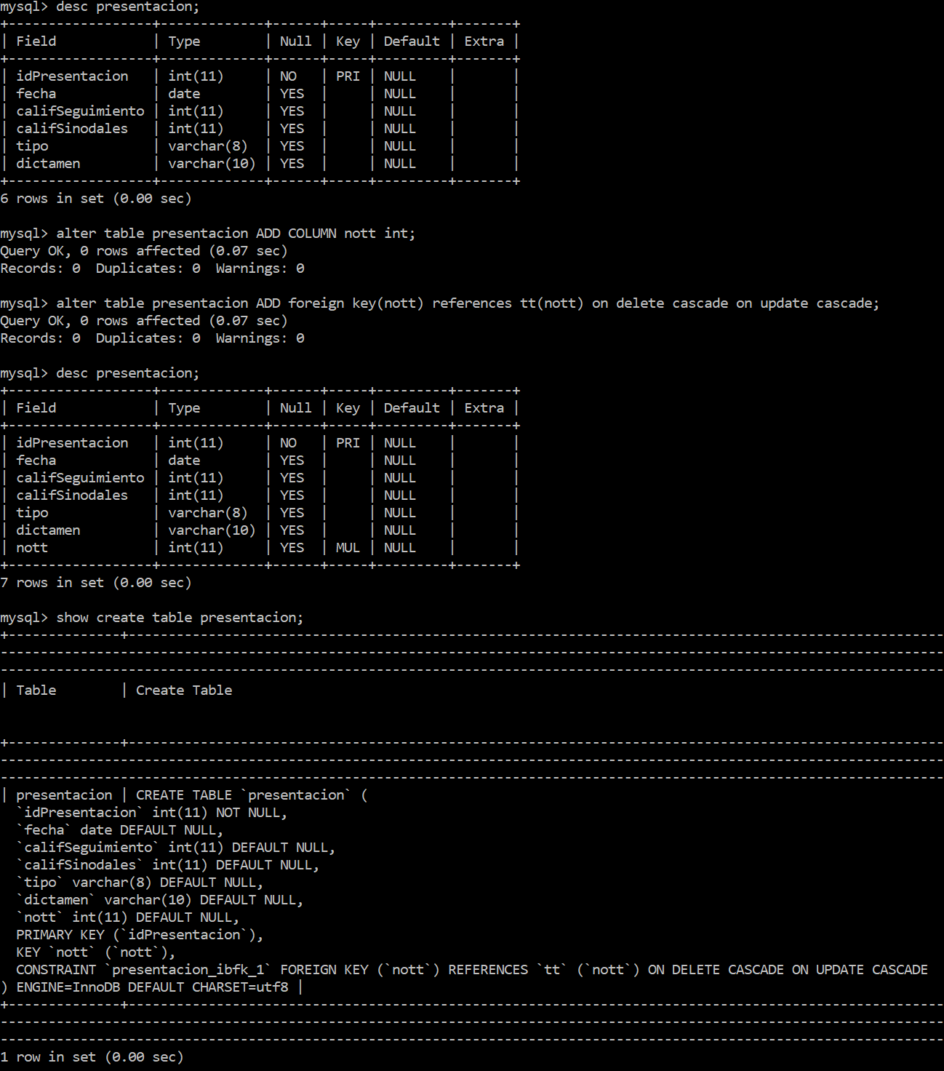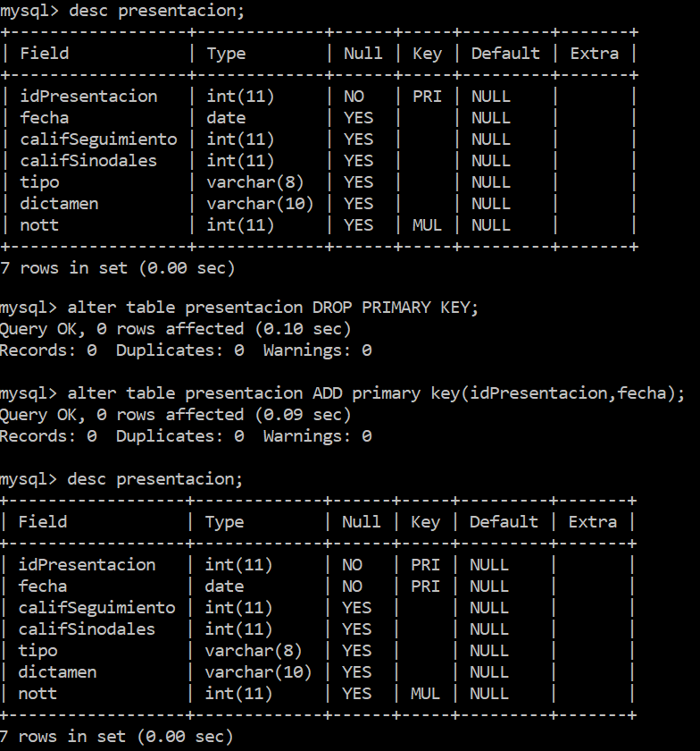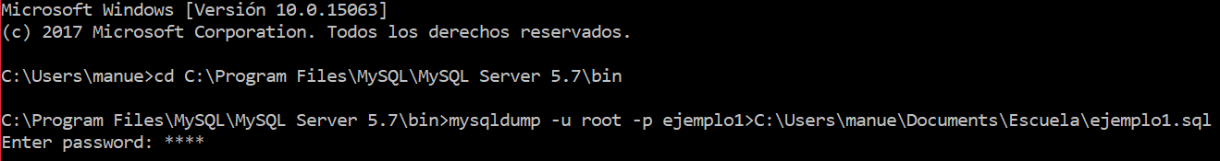

## Conclusiones

La práctica nos permitió darnos cuenta de que la creación de los metadatos no es complicada *per se*, lo difícil de esto realmente es la estructuración alrededor de ellos, tanto en la esquematización de la base de datos, como de la escritura de los comandos.

Ya que cualquiera de estos dos puede ocasionar presenta una mayor posibilidad de error, por encima de la que puede presentarse en los metadatos, ya que la sintaxis es simple, clara y bastante lógica; inclusive para la modificación de estos. El mayor problema de estos comandos es a la hora de introducir PK compuestas, o bien, las mismas FK tienen una sintaxis un tanto peculiar que puede llevarnos a confusiones.

## Referencias

Ramez, E., & Navathe, S. (2000). *Sistemas de Bases de Datos: Conceptos Fundamentales* (1st ed.). México: Pearson Educación.

http://www.sedic.es/autoformacion/metadatos/tema1.htm

http://www.geoidep.gob.pe/metadatos/que-son-los-metadatos

https://en.wikipedia.org/wiki/Metadata